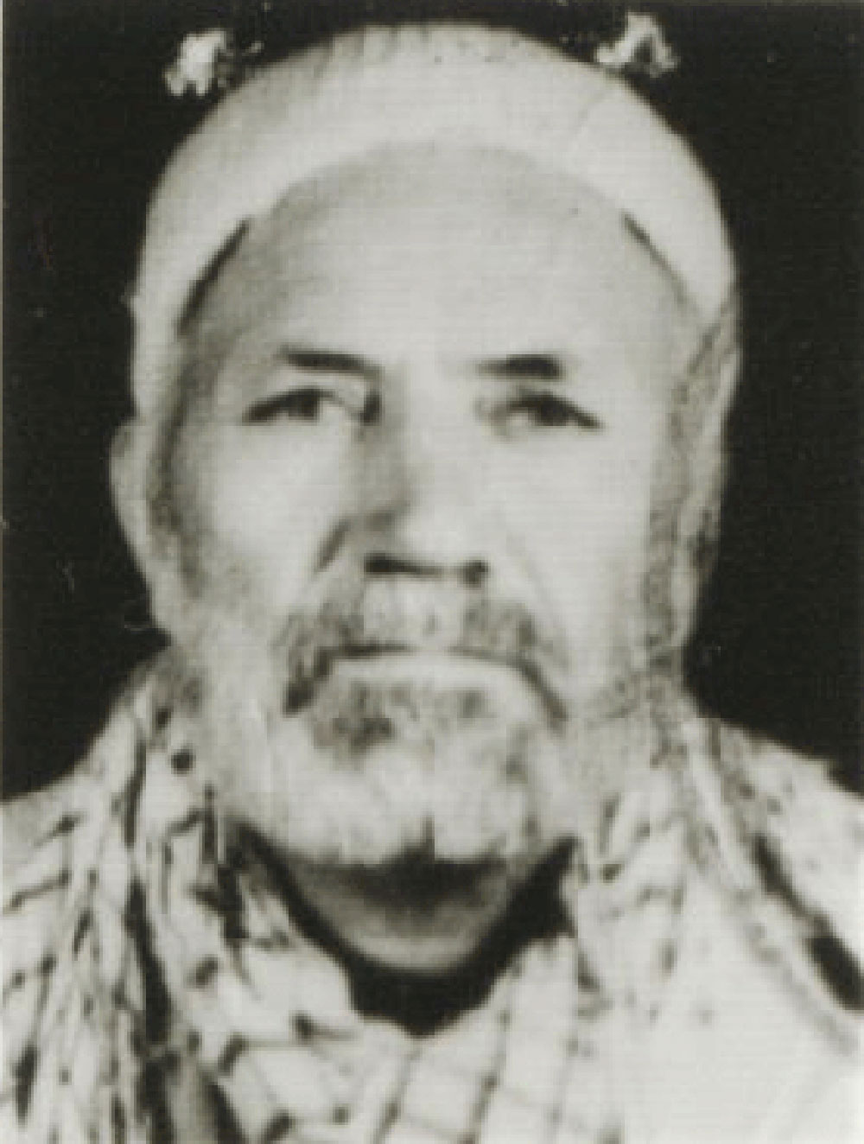
نام شهيد: امیــدعلی نام خانوادگي: امیــدی
نام پدر: سلــیمان
تاريخ تولد : 03/03/1310. شماره شناسنامه : 6
تاريخ شهادت : 12/08/1366 محل شهادت : بانه
نوع عضويت: سپاهی..... شماره پرونده : 2021/66/1/ش

بسمه تعالي
وصیت نامه شهید:
وصيت نامه ام را با نام خداي يكتا و مهربان كه سعادت نصيب من كرد كه به جبهه بروم و از دين اسلام دفاع كنم اي جوانان عزيز مبادا در غفلت بميريد كه علي در محراب عبادت شهيد شد و مبادا در حال بي تفاوتي بميريد كه علي اكبر حسين در راه حسين و با هدف شهيد شد اي مادران مبادا از رفتن جوانانتان به جبهه ها جلو گيري كنيد كه فردا در محضر خدا نمي توانيد جواب زينب را بدهيد كه تحمل 72 شهيد را نمود برادران استغفار و دعا از ياد نبريد كه بهترين دمانها براي تسكين دردهاست و هميشه به ياد خدا باشيد و در راه او قدم برداريد و هرگز دشمنان ميان شما تفرقه نيندازند شما را از روحانيت متعهد جدا نكنند سلام مرا به رهبر عزيزم برسانيد و بگوييد تا اخرين قطره خونم سنگر اسلام را ترك نخواهم كرد با خداوند پيمان مي بندم كه در تمام عاشورا ها و در تمام كربلا ها با حسين عليه السلام همراه باشم و سنگر او را خال نكنم تا هنگامي كه همه احكام اسلام در زير پرچم اسلامي امام زمان عج به اجرا درايد وصيتي با خانوا ده ام اينست كه 20000 بيست هزار تومان از اموالم براي من در راه خدا خرج كنند و بقيه بطور برادر وار در خانواده تقسيم شود و مسول و سرپرست خانواده ام همسرم ميباشد و دخترانم حق خودش و پسرم حق خودش را بورد . من الله توفيق خدايا خدايا تا انقلاب مهدي خميني را نگه دار
نويسنده اميد علي اميدي

